2010年8月22日 铝金属 周度 策略报告
执笔研究员：童长征
电话：021-68455980
邮箱：tcz@gwf.com.cn

操作策略：

策略评论：

铝：

上周沪铝先扬后抑，未来主要保持横向震荡趋势，尽管铝价仍有回落空间，但空间有限。

上周铝价先扬后抑，价格在盘整当中小幅回落。

中国铝业将氧化铝现货出厂价调高3．8％至每吨2750人民币。这是中铝年内首次上调氧化铝价格，在此之前，中铝已经两次相对大幅度下调氧化铝价格。7月初，中铝将氧化铝现货价由2850元降至2650元，下调幅度为7．02％；6月初，中铝将氧化铝现货价格由3000元下调至2850元。中国铝业较早前升1.61%，报21.4美元。

铝业协会在最新的报告中公布，美国7月原铝产量年率增长8.0%至1,722,329吨，2009年7月为1,594,096吨。7月产量较6月的年率1,719,625吨增长0.2%。1-7月，年率化产量下滑5.6%至1,714,407吨，2009年同期为1,816,286吨。该协会称，7月实际产量为146,280吨，高于2009年7月的135,389吨，以及6月的141,339吨。今年前七个月实际产量降至995,765吨，去年同期为1,054,939吨。铝业协会称，7月的平均日产量增至4,719吨，2009年7月为4,367吨，且高于6月的4,711吨。今年前七个月的平均日产量下滑至4,697吨，去年同期为4,976吨。该协会称，此次调查的公司占100%的美国原铝产量。

世界金属统计局(WBMS)周三表示，今年前6个月全球铝市供应过剩314,000吨。去年同期为供应过剩755,000吨，2009年全年为过剩781,000吨。WBMS表示，今年前6个月，原铝需求总计为1997万吨，相比去年同期增长约349万吨。整体来看，今年前6个月，全球铝产量同比增长18%。WBMS预计，中国前6个月产量总计为832万吨，占到全球总产量的41%。

铝价的总体回落显示未来铝需求预期仍旧不足，过剩现象依旧存在。但上周LME现货交割日库存大量增加，显示市场仍旧存在较大的买方力量。据来自西方某大型铝贸易机构的内部人士透露，可能是来自西方银行等机构的操作，由于目前资金成本仍旧较低，买铝囤积的可能性仍旧存在。这对于铝价的下跌将构成支撑。

对于铝价后市走势仍旧不乐观，但下跌空间有限。铝价可能在较长的一段时间内将继续保持宽幅震荡的格局。

期货市场
铝
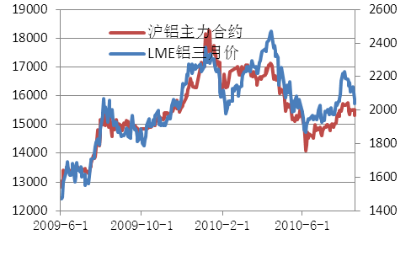 | 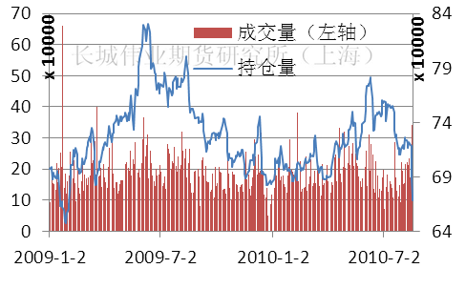
上周LME铝价下跌70美元/吨，跌幅3.43%；沪铝下跌225元/吨，跌幅1.47%。 | LME持仓量66.82万手，减少53053手；成交量平均24.43万手，较之前继续增加
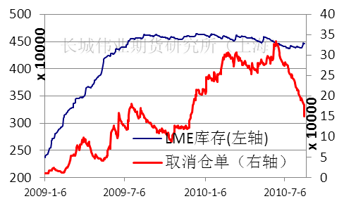
LME上周库存增加82425吨，取消仓单减少43825吨。 | 上海库存减少763吨，报491488吨，两地库存共增加81662吨。

现货市场：

铝
华东地区 | 15130-15360元/吨，贴水120-升水20元/吨，价格较上周上涨30元/吨。
华南地区 | 15030-15340元/吨，贴水120-升水30元/吨，价格较上周下跌30元/吨。
周初铝价追随金属价格上涨，市场气氛开始有所改善，但下半周回吐涨幅，市场出现分歧，报价区间扩大。现货市场交易气氛重现低迷。

两市比价：

铝：
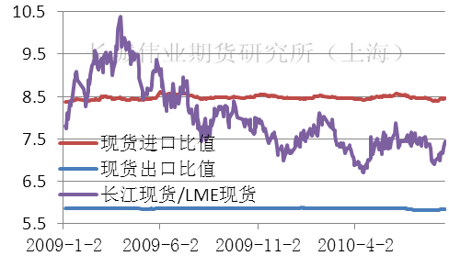 | 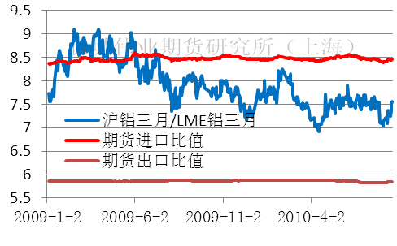
外盘在后半周跌幅加深，沪铝跟跌不及，引发内外比价上升。

统计数据：

铝
7月原铝产量135.2万吨，日均产量4.3612万吨； | 7月氧化铝产量240.3万吨
7月铝材产量183.2万吨 | 7月未锻造的铝及铝材进口67462吨

公司总部  广州市越秀区先烈中路65号东山广场东楼11层  电话：020-22371306 传真：020-87320789 | 青岛营业部  山东省青岛市香港中路12号丰合广场A 座 3 楼 3A  电话：0532-85029801 传真： 0532-85029802
北京营业部  北京市朝阳区北三环东路28号易亨大厦12层1209房  电话：010-64405616 传真：010-64405650 | 韶关营业部  韶关市北江路湾景中心 8A  电话： 0751-8221949 传真： 0751-8221948
上海营业部  上海市浦东区松林路300号期货大厦2403室  电话：021-68401856 传真：021-68402758 | 中山营业部  中山市石岐区兴中道 6 号假日广场南塔510室  电话：0760-88863108 传真：0760-88863109
深圳营业部  深圳市福田区金田路与福中路交界东南荣超经贸中心1009  电话：0755-83774627 传真：0755-83774706 | 番禺营业部  广州市番禺区市桥镇繁华路1号友谊中心1603室  电话：020-84701499 传真：020-84701493
湛江营业部  湛江市开发区观海路183号荣基国际广场公寓25层01-08号房  电话：0759-2669108 传真：0759-2106021 | 惠州营业部  惠州市新岸路1号世贸中心第16层 F  电话：0752-2055272 传真：0752-2055275
东莞营业部  东莞市南城区胜和路华凯大厦802B室  电话：0769-22806930 传真：0769-22806929 | 大连营业部  大连市大连商品交易所西区367房  电话：0411- 84807367 传真：0411-84807267
佛山营业部  广东省佛山市祖庙路33号百花广场24楼2408室  电话：0757-83809098 传真：0757-83806983 | 贵阳营业部  贵阳市南明区都司路62号鸿灵－纽约纽约大厦25楼5-6号  电话：0851-5833569 传真：0851-5833570
郑州营业部  郑州市金水区未来大道69号未来公寓602室  电话：0371-65628001 传真：0371-65615467 | 深圳竹子林营业部  深圳市福田区竹子林紫竹七道18号中国经贸大厦13楼AB  电话：0755-82790911 传真：0755-82537200
南宁营业部  南宁市双拥路36-1号绿城画卷五楼  电话：0771-5570376 传真：0771-5570373 | 无锡营业部  无锡市中山路343号东方广场I栋22楼  电话：0510-82728358 传真：0510-82728913
南京营业部  南京市中山东路288号新世纪广场A座4703室  电话：025-84671128 传真：025-84671123 | 珠海营业部  珠海市吉大海滨南路47号光大国际贸易中心2309室  电话:0756-3217877 传真:0756-3217881
石家庄营业部  石家庄市中山西路188号中华商务中心A座1608室  电话：0311-85519977 传真：0311-85519306 | 武汉营业部  武汉市江汉区瑞通广场B座10层1002室  电话：027-85487455 传真：027-85487453
茂名营业部  茂名市光华南路 118 号润威商厦 1002 室  电话： 0668-2707198 传真： 0668-2707322  昆明营业部  昆明市人民中路169号移动通信大楼15层B座  电话：0871-5373933 传真：0871-5355199 | 期货研究所  深圳电话：0755-82537429 传真：0755-82790793  上海电话：021-68402232 传真：021-68402232

免责声明：

本报告仅作参考之用。不管在何种情况下，本报告都不能当作购买或出售报告中所提及的商品的依据。报告是针对商业客户和职业投资者准备的，所以不得转给其他人员。尽管我们相信报告中数据和资料的来源是可靠的，但我们不保证它们绝对正确。我们也不承担因根据本报告操作而导致的损失。未经允许，不得以任何方式转载。

长城伟业期货研究所（上海） | 上海浦电路500号期货大厦2403室  邮政编码：200121  TEL: (86-21) 6840 2232 FAX: (86-21) 6840 2232

